RoboStep
Номинация «Домашнее задание»
Регламент 1
Состязание «Складирование»
Основа регламента - регламент ОЦПМ_2018-2019
Описание задания.
Стартуя из заранее неизвестной зоны, робот должен транспортировать объект в соответствующую зону склада. Линия склада определяется зоной старта, а сторона склада зоной расстановки, в которой установлен объект для транспортировки.
Объект для транспортировки представляет собой пустую жестяную банку из-под напитка объемом 0,33 л ориентировочные размеры: h=145 мм, d=57 мм.
Одновременно на поле стартует два робота разных команд.
1. Условия задания.
1.1. Перед попыткой проходит жеребьёвка места склада от 1 до 6, куда робот должен установить банку. Жеребьевку можно провести любым удобным организаторам способом.
1.2. В соответствии с местом склада определяется место старта робота и место начального положения банки:
- номер линии склада определяет номер стартового квадрата для робота;
- сторона склада (четная или нечетная) определяет зону установки банки. Нечетная – зона 1, четная – зона 2.
Например.
- Для складской зоны 4 - старт робота из зоны 2, банка установлена в зоне 2.
- Для складской зоны 5 - старт робота из зоны 3, банка установлена в зоне 1.
1.4. Финишировать робот должен в той же зоне, что стартовал. Финишем считает полная остановка робота в зоне таким образом, что его проекция полностью находится в зоне и ни одна часть не выходит за ее пределы.
2. Начисление баллов.
2.1. Баллы начисляются только в случае, если робот выполнил задание автономно (см п 3.3 общих правил)
2.2. Таблица начисления баллов
Событие | Баллы
Банка полностью находится в верной зоне склада.  Проекция банки полностью в зоне склада и ни одна ее часть не выходит из зоны склада. Банка установлена вертикально. | 20
Банка частично находится в верной зоне склада.  Хотя бы одна часть проекции банки касается зоны склада и банка установлена вертикально. | 15
Банка полностью или частично находится в зоне установки банки, которая соответствует номеру линии склада, но не соответствует верной стороне склада. | 5
Робот финишировал. Проекция робота полностью находится в соответствующей зоне старта.  Начисляется только в случае положительных баллов за элемент. | 10
Робот финишировал. Проекция робота полностью находится в зоне старта, и проекция робота не находится полностью в соответствующей зоне старта.  Начисляется только в случае положительных баллов за элемент. | 5
Мак. балл | 30

Призеры и победители определяются по количеству выполненных балов за задание.
Регламент 3
 | баллы
Победитель | 30
Призер | 25
Регламент 2
Состязание «Отражение»
Основа регламента - регламент МОШ_2019.
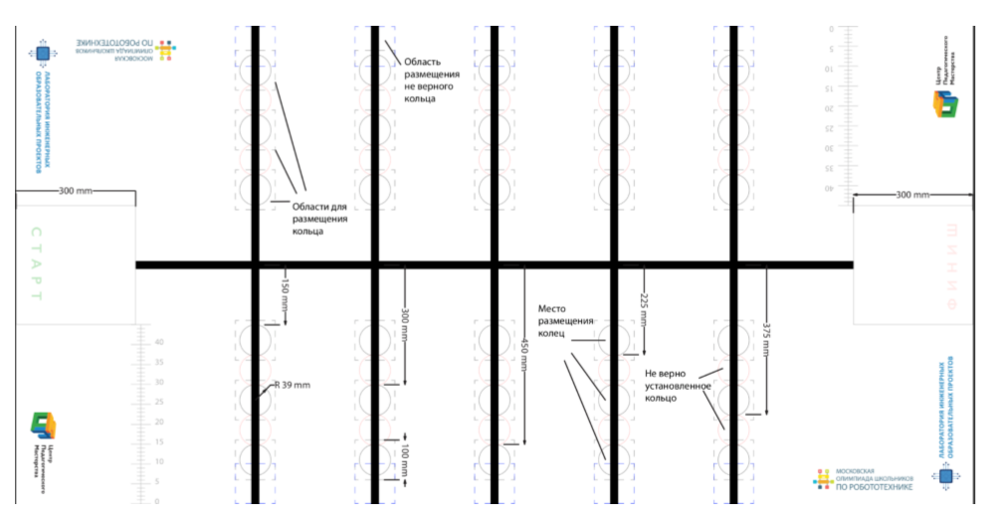
Описание задания.
Поле представляет собой белое основание с нанесенными линиями черного цвета шириной 2 см. На полигоне установлены 4 объекта - кольца, высотой 25,2 мм, диаметром 76,2 мм, с внутренним диметром 50,8 мм).
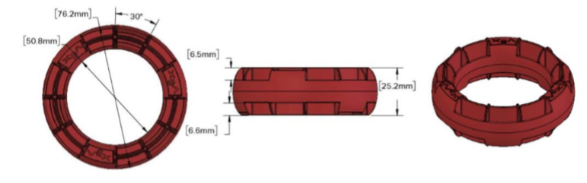
Все объекты установлены на боковых линиях, с одной стороны от центральной оси, справа по ходу движения робота на местах размещения колец. На одной линии возможно расположение только одного кольца.
Робот должен в автономном режиме переместить все элементы симметрично относительно центральной оси. Необходимо перенести кольца так, чтобы каждое кольцо оказалось на противоположной стороне и расстояние от оси до кольца не изменилось. Кольцо должно располагаться в соответствующей области размещения.
1. Условия задания.
1.1. Перед попыткой проходит жеребьёвка мест установки колец.
Вначале проводится жеребьевка определения боковых линий, на которых будут установлены кольца, затем жеребьевка мест установки колец на боковых линиях. Жеребьевка проводится любым удобным организаторам способом.
1.2. После завершения задания роботу необходимо финишировать в противоположном от старта квадрате.
2. Начисление баллов.
2.1. Баллы начисляются только в случае, если робот выполнил задание автономно (см п 3.3 общих правил)
2.2. Таблица начисления баллов
Событие | Баллы
Робот сместил кольцо из зоны установки, кольцо расположено в начальной стороне размещения | 1 за каждое
Робот разместил кольцо на противоположной стороне относительно центральной оси, кольцо не касается верной зоны размещения | 2  за каждое
Кольцо на противоположной стороне и полностью находится в верной зоне размещения. | 10 за каждое
Кольцо на противоположной стороне и не полностью находится в верной зоне размещения. Кольцо касается верной зоны размещения | 5 за каждое
Робот финишировал. Проекция робота полностью находится в финишной зоне. Начисляется только в случае, если были начислены баллы за предыдущие пункты | 10
Робот финишировал. Проекция робота частично находится в финишной зоне. Начисляется только в случае, если были начислены баллы за предыдущие пункты | 5
Призеры и победители определяются по количеству выполненных балов за задание.
Регламент 4
 | баллы
Победитель | 50
Призер | от 35 до 49

